Министерство образования и науки Российской Федерации

ФГБОУ ВО «Ульяновский государственный технический университет»

Кафедра «Вычислительная техника»

Лабораторная работа №2

«Свойства отношения»

Выполнил студент:

группы ИВТАПбд-11

Галацков И.А.

Проверил:

Игонин А.Г.

Ульяновск, 2022

**Оглавление**

**Постановка задачи 3**

**Метод выполнения 4**

**Блок-схема 5**

**Интерфейс работы 6**

**Листинг кода 7**

**Выводы 10**

# Постановка задачи

Разработать программу на JS, определяющую свойства отношения. Формат ввода определяется заданием. Необходимо выполнить проверку корректности ввода отношения. Вариант: матрица 4x4.

# Метод выполнения

Начало скрипта идёт с проверки корректности ввода. Происходит через функцию Validate(), в которой проверяется не является ли поле ввода пустым, имеет ли введенный массив 4 столбца и 4 строки и состоит ли массив только из 0 и 1.

Далее идет функция GetData(), в которой вызывается функция проверки корректности ввода, происходят основные операции с массивом и впоследствии вывод результата. Свойства отношений определяются при помощи условных операторов if, где и определяется, обладает ли отношение свойством рефлексивности, симметричности, кососимметричности и транзитивности.

Для того, чтобы проверить отношение на свойство рефлексивности, проходимся циклом по элементам массива и проверяем, что все элементы, находящиеся на главной диагонали матрицы - это единицы. Если это так, то отношение рефлексивно.

Симметричность и кососимметричность. Ищем наличие пары xRy и yRx в массиве. Если такие пары нашлись, то отношение симметрично. Если отношение симметрично, значит оно не кососимметрично. Проверка на кососимметричность происходит следующим образом: в циклах обходим элементы массива и проверяем, что элементы, находящиеся симметрично, относительно главной диагонали матрицы не равны единицам и не лежат на самой главной диагонали. Проверка на симметричность происходит следующим образом: обходим элементы массива в циклах и проверяем, что элементы, находящиеся симметрично, относительно главной диагонали матрицы равны.

Транзитивность. Проверяем отношение на свойство транзитивности. Проверяем наличие пар вида xRy yRz xRz в массиве. Проходим по массиву, который является исходным массивом, умноженным сам на себя, в циклах и проверяем, что на местах нолей из старого массива не появились единицы. Следовательно, такое отношение является транзитивным.

# Блок-схема

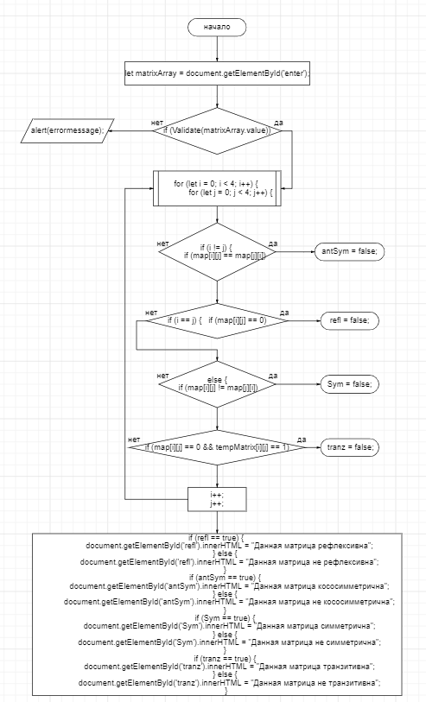

# Интерфейс работы

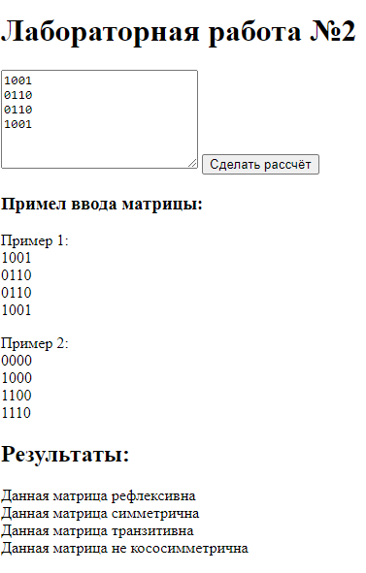

**Рис-1 Интерфейс**

Состоит из заголовка, поля ввода и кнопки подтверждения ввода, примера ввода матрицы, также абзацы для вывода результатов.

Пример ошибки



**Рис-2 Ошибка валидации**

# Листинг кода

HTML

<!DOCTYPE html>  
<html lang="ru">  
<head>  
 <meta charset="UTF-8">  
 <meta http-equiv="X-UA-Compatible" content="IE=edge">  
 <meta name="viewport" content="width=device-width, initial-scale=1.0">  
 <title>Lab2</title>  
 <script type="text/javascript" src="/scripts/scripts.js"></script>  
</head>  
<body>  
<div class="content">  
 <h1 class="lab">Лабораторная работа №2</h1>  
 <form method="" action="" class="form" onsubmit="return false;">  
 <textarea class="enter" id="enter" placeholder="Введите матрицу 4х4 (без пробелов между элементами)" form="form" name="enter"></textarea>  
 <input type="button" value="Сделать рассчёт" onclick="GetData();">  
 </form>  
</div>  
  
<din class="primer">  
 <p><h3>Примел ввода матрицы:</h3></p>  
 <p>  
 Пример 1:<br>  
 1001 <br>  
 0110 <br>  
 0110 <br>  
 1001  
 </p>  
 <p>  
 Пример 2:<br>  
 0000<br>  
 1000<br>  
 1100<br>  
 1110  
 </p>  
</din>  
 <h2 class="by">Результаты:</h2>  
 <div class="results">  
 <span id="refl"></span> <br>  
 <span id="Sym"></span> <br>  
 <span id="tranz"></span> <br>  
 <span id="antSym"></span>  
 </div>  
  
</body>  
  
</html>

JS

var errormessage = "";  
// Умножение бинарных матриц  
function umnMatrix(A, B)  
{  
 let C = [];  
 for (let i = 0; i < 4; i++) {  
 C[i] = [];  
 }  
 for (let i = 0; i < 4; i++) {  
 for (let j = 0; j < 4; j++) {  
 let t = 0;  
 for (let k = 0; k < 4; k++) {  
 t += A[j][k] * B[k][i];  
 }  
 C[j][i] = t % 2;  
 }  
 }   
 return C;  
}  
  
//функция проверки корректности ввода  
function Validate(arr) {  
 let valid = true;  
 if (arr.length > 0) {  
 let bool = arr.split('\n');  
  
 // проверка на валидацию  
  
 for(let i = 0; i < bool.length; i++) {  
 for(let j = 0; j < bool.length; j++) {  
  
 if (bool[i][j] != 1 && bool[i][j] != 0) {  
 errormessage = "В матрице могут быть только 0 и 1!";  
 valid = false;  
 break;  
 }  
 if (bool.length != 4 || bool[i].length != 4) {  
 errormessage = "Матрица должна содержать 4 строки и 4 столбца!";  
 valid = false;  
 break;  
 }  
 }  
 }  
 } else {  
 errormessage = "Поле не должно быть пустым!"  
 valid = false;  
 }  
 return valid;  
}  
  
function GetData() {  
 // Логические переменные для хранения информации о свойствах  
 let matrixArray = document.getElementById('enter');  
 let refl = true;  
 let Sym = true;  
 let antSym = true;  
 let tranz = true;  
  
  
 if (Validate(matrixArray.value)) {  
 let map = matrixArray.value.split('\n');  
 let tempMatrix = umnMatrix(map, map);  
 for (let i = 0; i < 4; i++) {  
 for (let j = 0; j < 4; j++) {  
  
 if (i != j) {  
 if (map[i][j] == map[j][i]) {  
 antSym = false;  
 }  
 }  
 if (i == j) {  
 if (map[i][j] == 0) {  
 refl = false;  
 }  
 } else {  
 if (map[i][j] != map[j][i]) {  
 Sym = false;  
 }  
 }  
 if (map[i][j] == 0 && tempMatrix[i][j] == 1) {  
 tranz = false;  
 }  
 }  
 }  
 // Вывод данных в HTML файл  
 if (refl == true) {  
 document.getElementById('refl').innerHTML = "Данная матрица рефлексивна";  
 } else {  
 document.getElementById('refl').innerHTML = "Данная матрица не рефлексивна";  
 }  
 if (antSym == true) {  
 document.getElementById('antSym').innerHTML = "Данная матрица кососимметрична";  
 } else {  
 document.getElementById('antSym').innerHTML = "Данная матрица не кососимметрична";  
 }  
 if (Sym == true) {  
 document.getElementById('Sym').innerHTML = "Данная матрица симметрична";  
 } else {  
 document.getElementById('Sym').innerHTML = "Данная матрица не симметрична";  
 }  
 if (tranz == true) {  
 document.getElementById('tranz').innerHTML = "Данная матрица транзитивна";  
 } else {  
 document.getElementById('tranz').innerHTML = "Данная матрица не транзитивна";  
 }  
 //Вывод сообщения об ошибке  
 } else {  
 alert(errormessage);  
 }  
  
}

# Выводы

С помощью данной лабораторной работы были изучены свойства отношений, а также работа с ними в JS, применение синтаксиса языка javascript. Также приобретены навыки обработки корректного ввода и работы с ошибками.

**Литература**

1. https://habr.com/ru/post/515014/
2. http://mathhelpplanet.com/static.php?p=spetsialnyye-svoystva-binarnykh-otnosheniy